PRODUCT ALIGNMENT BASELINE
GEO OS（生成式引擎优化操作系统）
产品方案对齐修订版 V1.1
依据最新业务规划、Gate 0 推进方式和单负责人治理结论形成
文档状态 | 对齐修订基线 / G0-01 OPEN · PENDING DOCUMENTATION COMPLETION
版本与日期 | V1.1 / 2026-08-21
批准口径 | 项目唯一负责人已确认现行业务规划与系统逻辑
适用范围 | GEO OS Core Platform V1、Walking Skeleton 与后续语义扩展
版本关系 | 不覆盖四份 V1.0；本文件记录最新讨论形成的产品修订

1. 修订说明与权威边界
本次修订结论 现行业务规划和系统逻辑由项目唯一负责人确认。V1.1 不重新发明产品方向，而是把 Gate 0、Walking Skeleton、Tenant 边界、策略版本和正式 KPI 分期写入产品基线。

调整主题 | V1.1 对齐口径 | 对产品的影响
推进方式 | Gate 0 + Walking Skeleton | 允许基础设施并行，结构性契约分 Gate 关闭
Tenant | 受控第三方 Workspace 属于 V1 | 自助注册、代理层级、白标、计费、开放 API 后移
Policy | 版本化 Manifest + Immutable Release + Code Evaluator | V1 不建设动态低代码规则平台
行业扩展 | 首行业 + 影子行业验证无硬编码 | 完整 IndustryPolicyPack 在第二行业前冻结
客户指标 | Walking Skeleton 不输出正式客户 KPI | Pack B/C 与 Coverage Context 满足后开放
治理 | 单负责人兼任多角色 | 替补负责人 N/A，保留版本、哈希、批准时间和变更记录

2. 产品定位与最高原则
GEO OS 是一套围绕“AI 如何参与消费者决策”构建的决策基础设施。它连接真实需求、品牌事实、AI 端面观测、可信测量、诊断、干预和效果验证；内容生产只是干预手段之一。
- Execution（执行）≠ Observation（观测）≠ Measurement（测量）。
- Fact（事实）≠ Assessment（评估）≠ Resolution（决议）≠ Snapshot（快照）。
- RawObservation 定稿后不可原地修改；错误通过 Correction、Review 和替代链处理。
- Validity、Metric Eligibility、Production Inclusion 与 Comparability 分离。
- Mention ≠ Consideration ≠ Recommendation；Citation 与 Source 按 Pack C 分层。
- 任何正式指标必须同时展示 Coverage Context，并绑定实际策略、决议和快照版本。
产品中心 真实、可追踪、可复现的 AI 决策闭环，而不是监控看板、内容工厂或通用代理商 SaaS。

3. 用户、租户与使用场景
用户/边界 | V1 使用场景 | 明确限制
项目唯一负责人 | 统一承担业务、产品、技术和 Gate 决策 | 每次批准仍需记录版本、哈希与时间
内部交付人员 | 建档、采样、复核、诊断、报告和干预记录 | 不得绕过 Snapshot 或人工改写事实
受控第三方 Tenant | 平台开通后管理本机构成员和自有客户 | 无自助注册、平台代理层级、白标、分佣和计费
客户/品牌方 | 在项目授权范围内查看交付和历史快照 | 不得访问全局身份目录或其他租户上下文
平台运维 | 维护端面、任务、账号、审计与排障 | 跨租户访问必须带 actor、reason、target 和审计证据

3.1 Ownership Scope
- SYSTEM_GLOBAL：Platform、Surface、Capability、Contract Definition、Policy Release。
- TENANT_OWNED：Customer、Brand、Project、Observation、Snapshot、Report。
- GLOBAL_IDENTITY_WITH_TENANT_CONTEXT：SourceDomain、SourceDocument 等可全局去重身份；证据、关系、观测和可见性始终保留租户/项目上下文。

4. 产品业务架构
业务架构以客户决策闭环为主线，用语义与历史可信层约束各产品能力域。
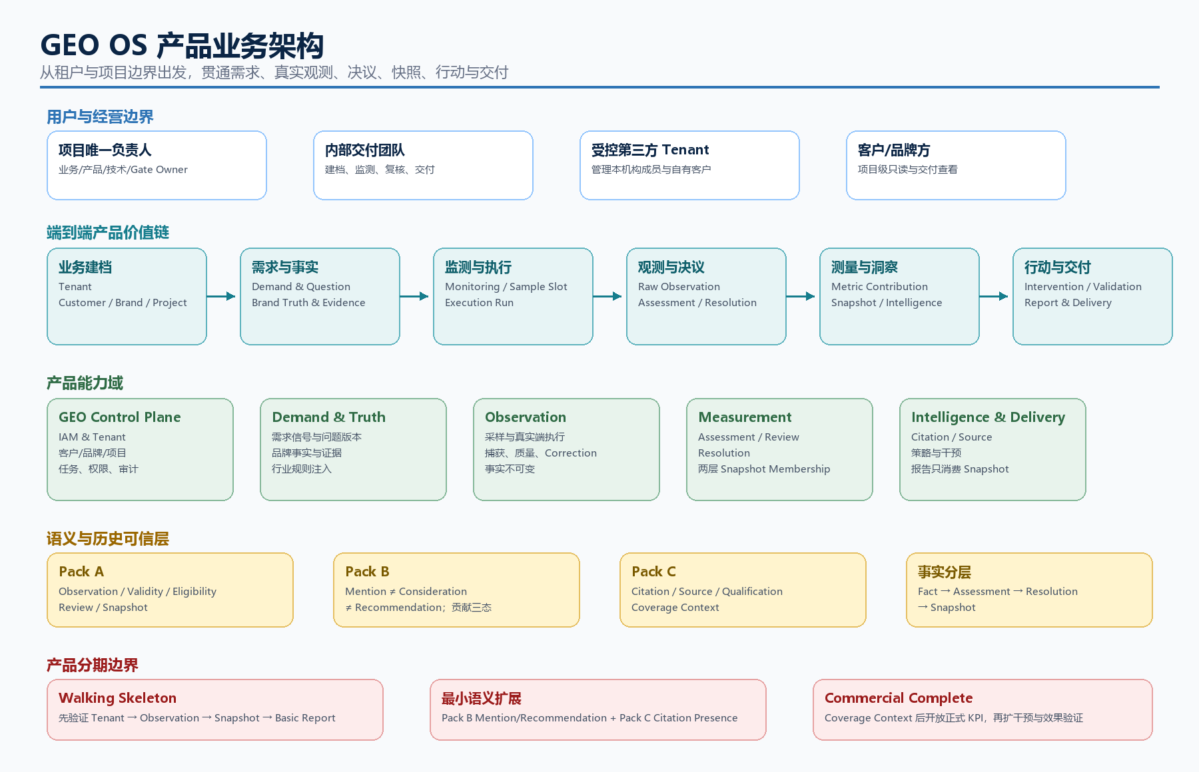
图 1 GEO OS 产品业务架构 V1.1

4.1 业务闭环
- 在 Tenant 内建立 Customer、Brand、Project 与默认 Policy Binding。
- 形成不可变 QuestionVersion 与 SampleSlot；ExecutionRun 可失败和重试，但不增加样本数。
- 只有用户可见响应结果才进入 ObservationCandidate，并经 Finalization 形成不可变 RawObservation。
- Assessment、Review 和 Resolution 追加产生，MetricContribution 明确 VALUE_1、VALUE_0 或 NO_CONTRIBUTION。
- MeasurementSnapshot 冻结两层 Membership、实际 Resolution 与策略版本。
- Basic Report 只读取指定 Snapshot；洞察、干预和复测继续产生新事实和替代快照。

5. 产品能力域与范围
能力域 | 主要对象/能力 | 当前阶段 | 关键边界
Control Plane | IAM、Tenant、Customer、Brand、Project、Task、Audit | Foundation / Walking Skeleton | 租户边界贯穿所有业务对象
Demand & Truth | DemandSignal、QuestionVersion、Evidence、FactClaim | 最小能力 IN | 完整需求智能和知识治理逐步扩展
Monitoring & Execution | SamplingDesign、SampleSlot、ExecutionRun | Walking Skeleton IN | 失败不制造观测；重试不增加 Sample N
Observation & Decisioning | RawObservation、Assessment、Review、Resolution | Gate 0 + Walking Skeleton | 事实不可变；禁止 global latest wins
Measurement & Snapshot | MetricContribution、Membership、Snapshot | Gate 0 + Walking Skeleton | Report 只消费冻结 Snapshot
Citation & Source | Occurrence、Qualification、SourceBinding、Resolution | Pack C 最小能力 | 全局身份不直接向租户暴露
GEO Intelligence | GapSymptom、Hypothesis、StrategyAction | DEFERRED | 先消费 Snapshot；不阻塞主链
Intervention & Validation | Intervention、Window、ImpactEvidence | DEFERRED | 不在 V1 宣称严格因果
Delivery | Basic Report、周期/复测报告、Delivery Record | Walking Skeleton IN | 正式客户 KPI 受语义准入控制

6. Walking Skeleton 与语义进入顺序
第一条主链 Tenant → Project → QuestionVersion → SampleSlot → ExecutionRun → RawObservation Finalization → Quality Assessment → Resolution → MetricContribution → MeasurementSnapshot → Basic Report

阶段 | 加入能力 | 完成证明
Skeleton | 非客户测试指标或最小 ANSWER_OUTCOME | 租户隔离、不可变事实、幂等、快照和报告消费链
Pack B | Mention、Recommendation 与目标集合 | 信号、目标、问题适用性和贡献三态可复现
Pack C | Citation Presence、Qualification、Source Binding | 引用存在、来源解析和 Coverage Context 可追溯
Customer Metric | 最小正式指标与覆盖展示 | 客户报告满足资格、分母、策略和快照准入
Expansion | Demand、Brand Truth、Source Intelligence、Intervention | 形成完整商业闭环和效果验证

7. 核心产品对象与可信语义
层 | 回答的问题 | 主要对象 | 不可违反的规则
Fact | 真实发生了什么 | ExecutionRun、RawObservation、Evidence | 原始事实定稿后不可覆盖
Assessment | 按何种方法如何判断 | Quality/Eligibility/Mention/Citation Assessment | 追加、版本化、携带实际策略和证据
Resolution | 当前业务语义如何生效 | Observation/Eligibility/Review Resolution | 按 scope + target + context 解析，禁止 latest wins
Snapshot | 正式交付时冻结了什么 | Observation/Metric Membership、Provenance | 历史不自动重算，错误通过 Replacement Snapshot

7.1 Policy 与行业扩展
- P0 采用 Versioned Policy Manifest + Immutable Policy Release + Code-based Evaluator + Project/Snapshot Binding。
- Project Binding 只提供默认值；Execution、Assessment、Resolution 和 Snapshot 保存实际 policy_release_id。
- 核心模型、状态机、事件和 API 不出现行业硬编码；首行业规则通过版本化配置或接口注入。
- 完整 IndustryPolicyPack 的依赖、兼容、发布、迁移、停用和回滚在第二行业正式接入前冻结。

8. 技术架构
技术架构维持模块化单体与独立运行单元的克制组合，所有业务真相和历史复现以 PostgreSQL 契约为准。
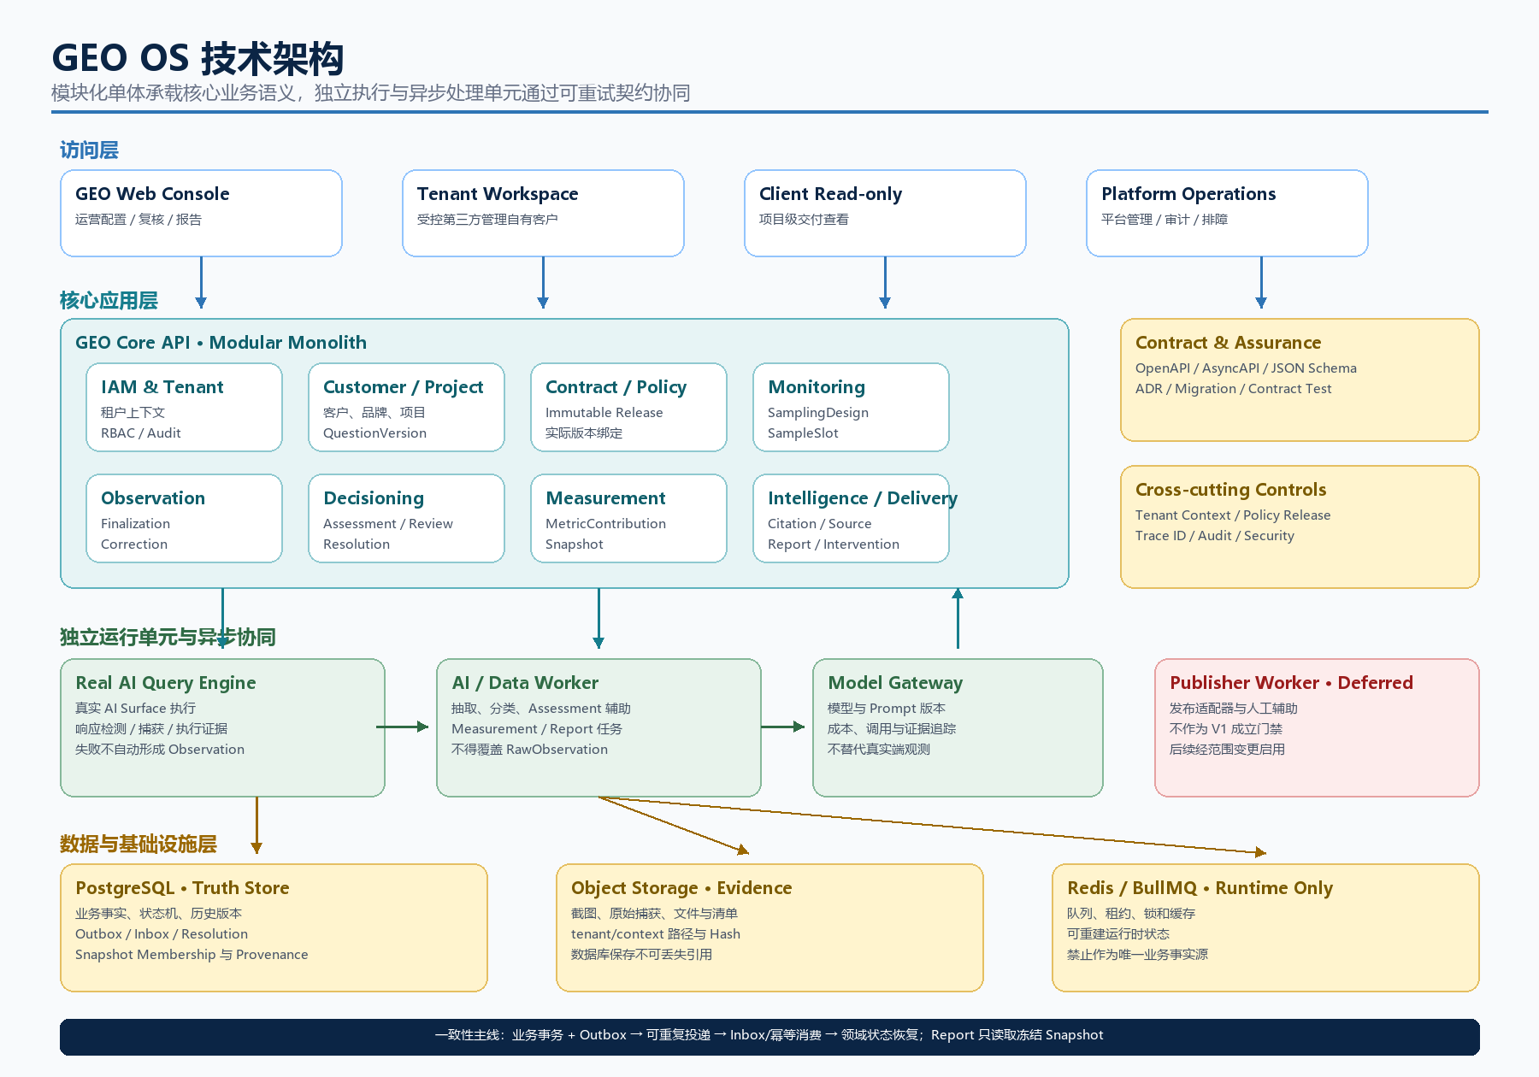
图 2 GEO OS 技术架构 V1.1

8.1 运行单元与存储职责
组件 | 正式职责 | 禁止事项
GEO Core API | 租户、项目、策略、观测、决议、快照和交付语义 | 不得直接控制真实端面或绕过领域规则改历史
Real AI Query Engine | 真实端面执行、响应检测、捕获和执行证据 | 不得决定正式 Mention/Citation/Recommendation
AI/Data Worker | 异步抽取、评估辅助、测量和报告任务 | 不得覆盖 RawObservation 或以当前配置重写历史
PostgreSQL | 业务事实、Outbox/Inbox、Resolution、Membership | 不得把唯一事实放在 Redis 或队列
Redis/BullMQ | 队列、租约、锁、缓存和运行时调度 | 不得作为事实源或历史复现依据
Object Storage | 截图、原始捕获、文件和完整性清单 | 不得存在无数据库引用的不可追踪正式证据

8.2 异步一致性
- PostgreSQL 事务内同时写业务状态和 Outbox；投递失败可重试。
- 消费者使用 message_id + handler_version 或业务幂等键防止重复事实。
- Execution 重试产生新的 ExecutionRun，但继续服务同一 SampleSlot。
- Worker 租约、Heartbeat、乱序和失败恢复由数据库状态机与可审计失败状态控制。

9. Commercial MVP 范围与路线
范围组 | IN | DEFERRED | OUT / Post-MVP
客户与行业 | 1-3 客户；1-2 Anchor + 1 Shadow | 完整多行业 Policy Pack | 大规模租户与 100 行业基线
AI 端面 | 2-3 Web；1-2 真机 PoC | 更多端面与移动端生产化 | 9 Web + 4 Mobile 一次性全量
产品主链 | 建档、采样、观测、决议、快照、Basic Report | Intelligence、Intervention、Effect Validation 完整能力 | 渠道大规模自动发布
商业平台 | 受控第三方 Tenant Workspace | 后续 Agency 产品能力 | 自助注册、代理层级、白标、计费、开放 API
规则平台 | 版本化 Manifest 与代码 Evaluator | 完整 IndustryPolicyPack | 动态低代码规则平台
正式 KPI | Skeleton 仅测试指标 | Pack B/C + Coverage Context 后开放 | 无覆盖背景的客户指标

10. Gate 0 与单负责人治理
单负责人治理例外 当前项目由唯一负责人统一承担 Sponsor、PM、Product Owner、Architecture Approver 与 Gate Owner。Backup Owner 标记为 N/A，不虚构多人分工；每次冻结仍必须记录负责人身份、批准时间、精确版本、哈希和已接受风险。

Gate | 必须关闭的结构性决策 | 当前状态
G0-01 | Scope、文档权威、变更控制与单负责人记录 | OPEN / PENDING DOCUMENTATION COMPLETION
G0-02 | Tenant、Identity、ownership scope、访问边界 | OPEN；仅允许非约束性准备
G0-03 | Observation CAPTURING/FINALIZING/FINALIZED 与 Correction | OPEN
G0-04 | Assessment/Review/Resolution Envelope 与解析协议 | OPEN
G0-05 | Outbox/Inbox、幂等、重试、重复和恢复 | OPEN
G0-06 | 两层 Membership、Resolution ID、替代快照和历史完整性 | OPEN

10.1 允许并行与禁止事项
允许并行启动 | Gate 未关闭前禁止
Monorepo、CI、Lint、测试、Docker Compose、PostgreSQL/Redis/对象存储、迁移框架、认证骨架、Audit/Outbox、Trace ID 与非争议 Skeleton 骨架。 | 冻结核心业务表；实现正式 KPI；各模块自行定义 Tenant、Assessment、Resolution、Outbox 或 Snapshot；用项目当前配置重写历史。

11. 产品级验收
- Tenant A 无法读取 Tenant B 的项目、观测、快照、文件、缓存命中或任务存在性。
- 执行失败不制造 Observation；重试不增加 Sample N；Finalization 重试不重复生成 RawObservation。
- FINALIZED 原始事实不可修改，新 Assessment/Resolution 不覆盖历史。
- Project Policy 更新不改变历史 Execution、Assessment、Resolution、Snapshot 和 Report。
- Outbox 重投和 Worker 重复消费不产生重复事实，失败可以恢复到确定状态。
- Basic Report 重复打开得到同一 Snapshot 结果；正式指标同时展示 Coverage Context。
- 核心代码通过无行业硬编码测试；第二行业接入前完成完整规则包契约。
最终产品定义 先把一个真实客户的 AI 决策闭环做深、做稳、做可重复，再扩平台、行业、自动化和商业模式。

附录 A. 权威输入
- D:\三合星链\技术组\v2\项目文档\整体设计\GEO_OS_业务背景定稿版_V1.0.docx
- D:\三合星链\技术组\v2\项目文档\整体设计\GEO_OS_产品方案定稿版_V1.0.docx
- D:\三合星链\技术组\v2\项目文档\整体设计\GEO_OS_技术方案定稿版_V1.0.docx
- D:\三合星链\技术组\v2\项目文档\整体设计\GEO_OS_需求方案定稿版_V1.0.docx
领域语义继续以 Decision Pack A1/A2/A3/B/C 最终冻结版为正式来源；本文件负责产品层映射，不反向修改冻结语义。

